Социологический срез общественных настроений в комментариях Telegram
по опросу в канале Александра Картавых от 10 мая 2026 года

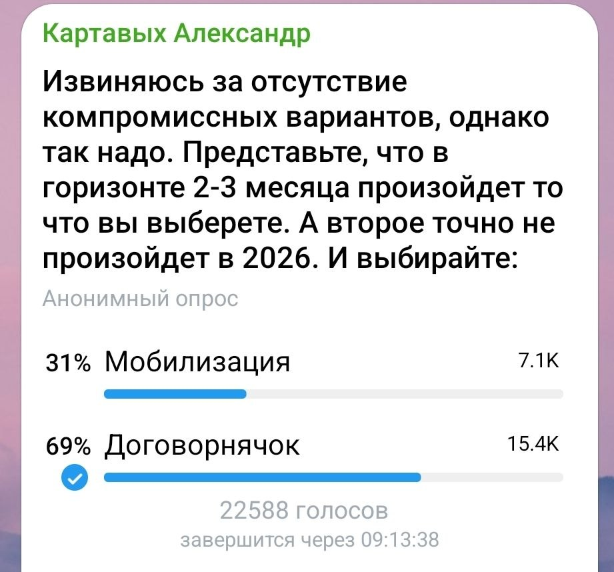
Исходный контекст: опрос в Telegram-канале Александра Картавых. На изображении: 31% — «Мобилизация», 69% — «Договорнячок», 22 588 голосов.

1. Паспорт исследования
Объект анализа — массив очищенных авторских комментариев к опросу, опубликованному 10 мая 2026 года в Telegram-канале Александра Картавых. В исходном пользовательском массиве обсуждение превышало 3000 комментариев; для содержательного анализа были отобраны 569 ключевых авторских высказываний. В выборку не включались диалоговые реплики, малозначимые реакции, короткие эмоциональные восклицания и вторичные ответы, не добавлявшие новой смысловой позиции.
Файл данных: Messages_Картавых_очищенный.csv. Период комментариев в обработанной таблице: с 10.05.2026 14:00 UTC по 11.05.2026 12:14 UTC. Анализ основан на предоставленной таблице и изображении опроса; внешние источники для интерпретации не привлекались.
Тип исследования — качественно-количественный тематический анализ дискуссии в одном сегменте Telegram. Выводы не описывают российское общество в целом и не являются репрезентативным массовым опросом. Они фиксируют структуру аргументов, эмоциональный фон и конфликтные линии внутри аудитории конкретного канала, вовлечённой в обсуждение предельно жёсткой дилеммы: «мобилизация» или «договорнячок».

Параметр | Значение
Площадка | Telegram-канал Александра Картавых
Дата исходного опроса | 10 мая 2026 года
Результаты опроса на изображении | 31% — «Мобилизация»; 69% — «Договорнячок»; 22 588 голосов
Объём исследовательского корпуса | 569 очищенных авторских комментариев
Период комментариев | 10.05.2026 14:00 UTC — 11.05.2026 12:14 UTC
Метод | тематическое кодирование, частотный подсчёт маркеров, качественная интерпретация цитат
Ограничение | данные отражают активную комментирующую аудиторию канала, а не генеральную совокупность пользователей Telegram

2. Сводка ключевых результатов
- Основной результат комментариев не сводится к простой поддержке «договорняка» как желательного исхода. Большая часть аргументов за переговорный вариант выражает не доверие к дипломатическому решению, а страх перед новой мобилизацией, недоверие к качеству управления военными действиями и стремление остановить человеческие потери.
- Позиция сторонников мобилизации также неоднородна. В ней почти отсутствует спокойная вера в административно-техническую готовность государства. Чаще мобилизация понимается как вынужденный шаг, допустимый только при переходе к иной модели войны: военное положение, мобилизация экономики, удары по критической инфраструктуре противника, чистка управленческого аппарата, ответственность элит.
- Дискуссия демонстрирует высокий уровень недоверия к обеим развилкам. «Договорнячок» описывается как возможная отсрочка нового, более тяжёлого раунда; «мобилизация» — как риск превращения людей в расходный ресурс без изменения стратегии, снабжения, командования и промышленной базы.
- Наиболее сильная линия разлома проходит не между «патриотами» и «пацифистами», а между двумя типами страха: страхом немедленных потерь при мобилизации и страхом будущей войны после невыгодного перемирия.
- В комментариях заметен кризис доверия к политико-военному управлению. Важная часть аудитории не верит, что новая мобилизация будет сопровождаться честным распределением издержек, подготовкой, обеспечением, кадровыми решениями и участием элит.
- Отдельный пласт составляют участники с личной вовлечённостью: военнослужащие, родственники мобилизованных, люди с опытом фронта или потерями среди близких. Их комментарии задают наиболее эмоционально тяжёлый тон и часто смещают обсуждение от геополитических лозунгов к цене решений для конкретных семей.

3. Частотная тематическая карта комментариев
Ниже приведена ориентировочная частотная карта. Категории не являются взаимоисключающими: один комментарий мог одновременно содержать, например, критику мобилизации, недоверие к элитам и тезис о повторении «Минска». Поэтому проценты нельзя суммировать до 100%. Подсчёт выполнен по тематическим лексическим маркерам и затем интерпретирован качественно.
Тематический маркер | Число комментариев | Доля корпуса
Упоминание мобилизации / призыва | 323 | 56.8%
Упоминание договорённости / перемирия / «договорняка» | 297 | 52.2%
Ложная дилемма, отказ от обоих вариантов | 52 | 9.1%
Человеческие потери и антимобилизационный мотив | 104 | 18.3%
Организационная несостоятельность управления войной | 63 | 11.1%
Технологический дефицит: дроны, связь, спутники, ВПК | 62 | 10.9%
Антидоговорная аргументация: Минск, отсрочка, новый раунд | 74 | 13.0%
Недоверие к элитам и подозрение в уже идущем торге | 129 | 22.7%
Экономика, бюджет, демография, кадровый ресурс | 76 | 13.4%
Запрос на эскалацию / «настоящую войну» / победу | 150 | 26.4%
Сарказм, фатализм, сниженная лексика | 116 | 20.4%
Картина распределения подтверждает двуцентричность дискуссии: почти одинаково часто обсуждаются мобилизация и договорённость, но вокруг них формируются разные эмоциональные поля. Мобилизация чаще связывается с человеческими потерями, организационной неподготовленностью и вопросом справедливого распределения риска. Договорённость чаще связывается с исторической памятью о неудачных перемириях, страхом отсроченного поражения и подозрением в закрытом торге элит.

4. Основные темы и тенденции

4.1. «Договорнячок» как выбор не доверия, а меньшего вреда
В комментариях заметна важная социологическая деталь: значительная часть сторонников договорного варианта не воспринимает его как полноценный мир или стратегическую победу. Это, скорее, выбор паузы, прекращения гибели людей и снижения непосредственного риска для семей. В таком подходе «договорнячок» выступает не положительным проектом, а защитной реакцией на страх перед новой волной мобилизации.
Сторонники этого мотива говорят о цене руин, об усталости военнослужащих, о невозможности объяснить новую мобилизацию без изменения целей и методов войны. В их аргументации ключевой вопрос звучит так: «зачем мобилизация, если она не меняет стратегию?» Поэтому договорённость выбирается как вынужденное торможение процесса, который воспринимается как перемалывание людей.
При этом даже внутри этой группы фиксируется тревога: переговорный вариант опасен, если он не сопровождается подготовкой армии, реформой тыла и восстановлением управляемости. В такой интерпретации пауза допустима только как время для наведения порядка, а не как возвращение к состоянию до конфликта.

4.2. Антидоговорная линия: страх «Минска 2.0» и новой войны
Противники договорного варианта строят аргументацию вокруг идеи отсрочки. Главный тезис: перемирие не решит конфликт, а позволит противнику восстановиться, получить вооружения, увеличить технологический разрыв и начать новый раунд на худших для России условиях.
В этой линии постоянно всплывает память о «минских» договорённостях. Комментаторы проводят прямую аналогию: прежние договорённости не предотвратили войну, а создали временной зазор для усиления другой стороны. Поэтому новый «договорнячок» воспринимается как повторение уже известного сценария.
Эта группа не обязательно безусловно поддерживает мобилизацию. Часть комментариев признаёт, что мобилизация в нынешней конфигурации также не решит проблему. Однако договорённость оценивается как более опасный политический сигнал: демонстрация слабости, которая переводит конфликт в будущее, но не снимает его причин.

4.3. Мобилизация как неприемлемая без смены модели войны
Наиболее массовый антимобилизационный аргумент связан не с абстрактным нежеланием воевать, а с убеждением, что новая мобилизация при прежнем качестве управления превратится в дополнительный расход человеческого ресурса. В комментариях повторяются вопросы об обеспечении, обучении, офицерском составе, связи, дронах, снабжении, тактике штурмов и реальных целях.
Мобилизация отделяется от «мобилизации страны». Комментаторы считают, что простое увеличение численности личного состава бессмысленно без промышленного, технологического и управленческого разворота. В этой логике мобилизация людей без мобилизации экономики и политической ответственности выглядит как перекладывание издержек на население.
Важна и этическая компонента. Некоторые участники прямо указывают, что не считают себя вправе требовать мобилизации, если их самих не призовут. Другие акцентируют семейный опыт: уже мобилизованные родственники, погибшие знакомые, усталость фронтовиков. Это снижает привлекательность лозунга «до конца» и переводит разговор в плоскость личной цены.

4.4. Запрос на «настоящую войну» и радикализация части аудитории
В комментариях присутствует и противоположная тенденция: часть аудитории воспринимает мобилизацию как символ перехода от половинчатого формата к полноценной войне. Для этой группы проблема состоит не в самой мобилизации, а в том, что она может быть проведена без решительного изменения правил.
Здесь звучат требования военного положения, мобилизации экономики, жёстких ударов по инфраструктуре, пресечения каналов поставок, ответственности командования и элит. Формула этой позиции: мобилизация допустима только как элемент общего военного режима, а не как отдельное административное решение.
Эта линия показывает высокий уровень фрустрации от ощущения «полумеры». Комментаторы не принимают ни медленного позиционного формата, ни дипломатического торга, если они не дают ясного результата. Поэтому радикализм здесь питается не только воинственной установкой, но и раздражением от неопределённости целей.

4.5. Недоверие к элитам как общий знаменатель разных позиций
Один из самых устойчивых мотивов — убеждение, что издержки войны распределяются несправедливо. Даже противоположные лагери сходятся в критике элит, чиновников, генералитета, олигархии, детей обеспеченных групп, зарубежных активов и символического разрыва между фронтом и тылом.
Для сторонников договорённости этот мотив звучит как отказ «умирать за чужие прибыли». Для сторонников мобилизации — как требование сначала «потрясти» элиты, очистить управленческий аппарат и перевести на военные рельсы не только население, но и верхние этажи системы.
Социологически это означает, что спор о мобилизации и договорённости встроен в более глубокий кризис доверия. Комментаторы обсуждают не только военное решение, но и легитимность субъекта, который будет это решение принимать и исполнять.

4.6. Технологический и организационный мотив: «людей мало не потому, что мало людей»
Заметная часть комментариев переносит фокус с численности на качество войны. Участники говорят о дронах, связи, спутниковом интернете, робототехнике, промышленности, снабжении, подготовке командиров и способности вести современный конфликт.
В этой логике мобилизация критикуется как устаревший ответ на технологическую проблему. Если противник наращивает дроны, разведку и дальнобойные средства, простое увеличение числа людей не воспринимается как решение. Напротив, оно может увеличить потери.
Технологический мотив сближает разные группы: даже часть сторонников мобилизации требует сначала изменить качество управления и материальную базу. Это показывает, что в аудитории присутствует не только эмоциональная реакция, но и рациональная оценка производственных, логистических и кадровых ограничений.

4.7. Фатализм, сарказм и язык травмированной дискуссии
Дискуссия насыщена сниженной лексикой, иронией, сарказмом и фаталистическими формулами. Это не просто стилистическая особенность Telegram, а индикатор психологического состояния аудитории: участники воспринимают оба варианта как навязанные и травматичные.
Много комментариев построено по логике «оба варианта плохие», «выбор между плохо и очень плохо», «не хочется выбирать». Такие высказывания фиксируют не отсутствие позиции, а распад позитивного горизонта: люди не видят сценария, который одновременно сохранял бы безопасность, достоинство, жизни и управляемость.
Сарказм выполняет защитную функцию: он позволяет говорить о страхе, недоверии и бессилии без прямого признания уязвимости. Однако в сумме он усиливает общий фон цинизма и подрывает доверие к любым официальным объяснениям будущих решений.

5. Ключевые цитаты и их смысловая нагрузка
Цитаты ниже отобраны как репрезентативные для основных линий дискуссии. Смысл сохранён; обсценная лексика и отдельные оскорбительные формулировки в ряде случаев сокращены редакторскими пометами, чтобы не превращать аналитический отчёт в воспроизведение конфликтной речи.
Тема | Цитата | Интерпретация
Страх повторения «Минска» | «Договорнячок будет повторением минских, а значит они наберут сил и попрут на нас ещё большим объёмом. Какие у нас сейчас козыри для крепких договорных позиций? Явно никаких». | Договорённость воспринимается как отсрочка, а не решение.
Антимобилизационный протест | «Какая [обсц.] мобилизация, голову сложить за [тупоголовых] генералов, нет уж, спасибо». | Отказ от мобилизации связан с недоверием к командованию.
Технологическая альтернатива | «В данной ситуации мобилизация выглядит как шапкозакидательство. Пора уже переходить на свой спутниковый интернет и роботехнику». | Численность противопоставляется технологическому качеству войны.
Выбор меньшего вреда | «Худой договорнячок лучше доброй мобилизации». | Договорённость выбирается не как благо, а как менее травматичный сценарий.
Ресурсно-экономический аргумент | «Что даст мобилизация? Много людей, которых ещё надобно обеспечить, обучить. Нужно будет и офицерский состав увеличивать, расходы бюджета будут расти кратно». | Мобилизация ставится в зависимость от экономики и подготовки.
Фронтовая усталость | «Если честно, то и выбирать-то не охота... военный я, подзаебался уже чё-то. Как понимаю, прогрев идёт на договор». | Личный военный опыт усиливает усталость и подозрение к информационному фону.
Личная цена войны | «Муж уже там мобилизован четвёртый год, и я знаю, каково всё это... буду за договорничок, так как не желаю людям этой участи». | Выбор договорённости основан на семейном опыте мобилизации.
Мобилизация страны, а не людей | «Мобилизация нужна прежде всего страны, а не как мясо на ЛБС». | Поддержка мобилизации обусловлена требованием системного режима, а не простого призыва.
Отсрочка нового раунда | «Договорняк — это отсрочка... когда начнётся новая война, они будут готовы гораздо лучше нас». | Антидоговорная линия строится на сценарии ухудшения будущих условий.
Условная поддержка паузы | «Если договорняк будет не попыткой вернуться в 2013 год, а даст времени навести порядок в тылу и подготовить армию — я за договорняк двумя руками». | Пауза допустима только как период подготовки и внутренней перестройки.
Неясность рамки вопроса | «Не вполне понятно — это вопрос чего бы мне хотелось? Или что я думаю реально сделает власть?» | Участники различают желательный и ожидаемый сценарий.
Критика ложной дилеммы | «Мобилизация, чтобы что? Закидать мясом мясорубку?... Договорнячок, чтобы что?... Выбор между очень плохо и очень [плохо] — это не выбор». | Часть аудитории отвергает саму конструкцию выбора как неполную.
Этическое воздержание | «Меня точно не мобилизуют, по возрасту. Поэтому воздерживаюсь, по этическим соображениям». | Появляется мотив моральной ответственности за чужой риск.
Недоверие к элитам | «Не хочу воевать за прибыли топ-менеджеров “ЗАО Россия”... Власть своими действиями и бездействиями дискредитировала всё, что могла». | Военный выбор связывается с кризисом легитимности управления.
Условная мобилизационная логика | «Из выбранных вариантов я выбрал мобилизацию, хотя не хочу мобилизоваться... потому что при таком ответе понятно, что идём до конца». | Мобилизация понимается как сигнал решимости, но сопровождается сомнением.

6. Структура общественных настроений
По результатам анализа можно выделить несколько условных групп настроений. Это не строгие социальные группы, а типы аргументации, которые могут пересекаться внутри одного комментария.
Тип настроения | Содержание позиции | Главный запрос
«Прагматические сторонники договорённости» | Считают договорённость плохим, но менее разрушительным вариантом; ключевые мотивы — усталость, потери, отсутствие доверия к новой мобилизации. | Сохранить жизни сейчас; остановить накопление потерь; получить паузу.
«Антидоговорные мобилизационисты» | Видят в договорённости повторение «Минска» и подготовку противника к новому раунду; мобилизацию принимают как вынужденный ответ. | Не допустить отсроченного поражения; довести конфликт до решающего результата.
«Условные мобилизационисты» | Допускают мобилизацию только вместе с военным положением, мобилизацией экономики, реформой командования и ответственности элит. | Не просто призвать людей, а изменить всю систему ведения войны.
«Скептики обеих развилок» | Не видят приемлемого варианта: договорённость опасна, мобилизация в текущей форме бессмысленна. | Проблема не в выборе двух вариантов, а в отсутствии понятной стратегии.
«Фронтовики и семьи мобилизованных» | Говорят с позиции личного опыта и усталости; их аргументация наиболее конкретна и эмоционально тяжела. | Прекратить неопределённость; не расширять человеческую цену без ясной цели.
«Системные критики управления» | Переносят фокус на элиты, коррупцию, снабжение, командование, промышленность, технологическое отставание. | Без перестройки управления любой сценарий будет воспроизведением прежних ошибок.

7. Общие выводы
- Полученный корпус показывает не консенсус по итоговому решению, а консенсус по недоверию к качеству исполнения любого решения. Комментаторы спорят о мобилизации и договорённости, но почти все значимые линии обсуждения упираются в вопрос: кто и как будет исполнять выбранный сценарий.
- Результат опроса на изображении — 69% за «договорнячок» — нельзя читать как массовую поддержку капитуляционного или компромиссного сценария в позитивном смысле. В комментариях этот выбор часто выглядит как протест против мобилизации в прежней управленческой логике, против неопределённости целей и против нового расширения человеческих потерь.
- 31% за мобилизацию также нельзя интерпретировать как прямую готовность аудитории к личному участию. В комментариях есть и этическое напряжение: некоторые выбирают мобилизацию как стратегический знак, но одновременно признают нежелание мобилизоваться или требуют, чтобы мобилизация начиналась с государства, экономики и элит.
- Главный конфликт дискуссии — не «мир против войны», а «немедленная человеческая цена против будущей стратегической цены». Сторонники договорённости боятся новой мясорубки сейчас; противники договорённости боятся более тяжёлой войны через несколько лет.
- Ключевой запрос аудитории — ясность целей и справедливость распределения издержек. Без этого новая мобилизация будет восприниматься как отправка людей в прежний формат войны, а договорённость — как закрытый торг, который не объяснят обществу и который может обнулить уже понесённые потери.
- В дискуссии фиксируется сильный запрос на технологическую и организационную модернизацию: дроны, связь, спутниковые решения, подготовка командиров, снабжение, промышленность, реформа управления. Это свидетельствует о том, что часть аудитории мыслит конфликт не только категориями лозунгов, но и категориями ресурсной реализуемости.
- Эмоциональный фон корпуса — тревожный, циничный и травматичный. Высокая доля сарказма, обсценной лексики и фаталистических формул указывает на снижение доверия к публичным объяснениям и на ощущение навязанного выбора между двумя плохими сценариями.

8. Аналитическая интерпретация: что показывает этот сегмент Telegram
Материал показывает аудиторию, которая находится в состоянии политико-военной усталости, но не обязательно в состоянии пацифистского отказа от войны. Это принципиально разные состояния. Многие участники не отказываются от представления о необходимости безопасности, победы или предотвращения будущей угрозы. Они отказываются от доверия к тому, что новая волна мобилизации в прежней организационной рамке приблизит эти цели.
Второй важный вывод — разрушение простых пропагандистских бинарностей. В корпусе есть люди, которые выбирают договорённость из патриотических соображений: чтобы сохранить людей, подготовиться, не дать системе бессмысленно расходовать ресурс. Есть люди, которые выбирают мобилизацию из страха перед будущей войной, а не из желания эскалации как таковой. Есть те, кто отвергает оба варианта, потому что считает саму дилемму неполной: без реформы армии, экономики и управленческой вертикали оба сценария ведут к повторению кризиса.
Третий вывод — высокий уровень персонализации войны. Абстрактные категории «фронт», «победа», «мобилизация», «договорённость» постоянно переводятся в язык семей, мужей, сыновей, погибших, инвалидности, усталости, окопов, снабжения и командиров. Это означает, что обсуждение уже не воспринимается как внешняя повестка: оно вошло в бытовой и семейный горизонт аудитории.
Четвёртый вывод — ощущение недоговорённости сверху. Комментаторы пытаются расшифровать сигналы, подозревают «прогрев» к одному из решений, обсуждают язык официальных лиц, перемены в риторике, слухи о кадровом и мобилизационном давлении. Это формирует среду, где любой политический шаг заранее интерпретируется через подозрение: либо «сливают», либо «готовят мобилизацию», либо «торгуются за активы».
Итоговая картина: в данном сегменте Telegram общественное мнение не стабилизировано вокруг одного решения. Оно стабилизировано вокруг требования объяснимости, справедливости и эффективности. Без этих трёх условий любой сценарий — договорённость, мобилизация или продолжение текущего формата — будет встречен не как решение, а как очередной этап кризиса доверия.

9. Приложение: методические оговорки
1. Комментарии были предварительно отобраны пользователем как ключевые авторские реплики; это повышает смысловую насыщенность корпуса, но снижает возможность прямого количественного вывода о долях всех участников обсуждения.
2. Тематическое кодирование выполнено по лексическим маркерам и качественному прочтению. Категории пересекаются, поэтому частоты отражают распространённость мотивов, а не распределение людей по лагерям.
3. Опрос в Telegram является самоотборной процедурой: голосуют и комментируют наиболее вовлечённые пользователи. Поэтому корректный предмет вывода — активное комментирующее ядро аудитории канала, а не население в целом.
4. Комментарии содержат эмоциональную, обсценную и местами токсичную лексику. В отчёте она не нормализуется как допустимая публичная речь, а рассматривается как индикатор эмоционального напряжения и радикализации дискуссии.

